Kedves Gyerekek!

A mai napon azt kérem, hogy hallgassátok meg a következő könyvet:

<https://www.myon.com/reader/index.html?a=kw_hapda_f09>

Ezen az oldalon hallgattatok már könyvet, remélem, a bejelentkezés menete még megvan! Ha mégsem, ez a kezdőoldal:

<https://www.myon.com/school/freemyonhungary>

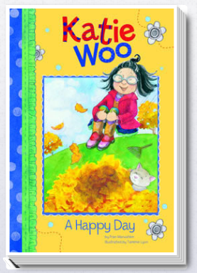(username: hungary; password: myon)

Itt kell megkeresni a Katie Woo: A happy day c. könyvet

Nem hosszú, összesen 12 oldalas a könyv.

Kérem, hogy még ma hallgassátok meg, írásbeli feladatot nem adok hozzá.

Holnap reggel 8.45-kor találkozunk zoom-on!

Éva néni